Демонстрационный вариант тестового задания
Предполагается 2 варианта по 50 вопросов.
Всего за тест -25 баллов.
(за каждый правильный ответ – 0,5 балла)
- Формат А4 имеет размеры: а) 297x594 мм, б) 297x420 мм, в) 210x297 мм.
- Формат А1 имеет размеры: а) 420x594 мм. б) 841x420 мм в) 594x841мм.
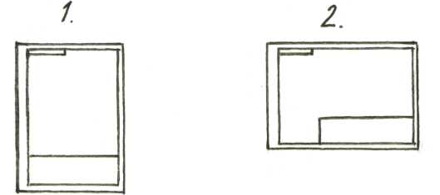
- Какое расположение формата А4 правильное?

- На каком формате основная надпись размещается только вдоль короткой стороны?
1. А2
2. А3
3. А4
- Основная надпись чертежа выполняется:
а) В левом нижнем углу чертежа.
б) В левом верхнем углу чертежа.
в) В правом нижнем углу чертежа.
- Форматная рамка имеет размеры:
а) С правой стороны 15 мм, со всех остальных сторон 5.
б) С левой стороны 10 мм, со всех остальных сторон 5 .
в) С левой стороны 20 мм, со всех остальных сторон 5.
- Сплошная тонкая линия применяется:
а) Для нанесения размеров, линий штриховки сечений.
б) Для показа видимых контуров предмета.
в) Для показа невидимых контуров предмета.
- Штриховая линия применяется:
а) Для проведения осевых и центровых линий.
б) Для показа видимых контуров предмета.
в) Для показа невидимых контуров предмета.
- Указать минимальное расстояние между размерной линией и линией контура
1. 7 мм
2. 15 мм
3. 10 мм
- Разомкнутая линия применяется:
а) Для разграничения вида и разреза.
б) Для показа невидимых контуров предмета.
в) Для обозначения разрезов и сечений.
- Если шрифт выполнен №10, то высота прописнойбуквы будет:
а) 10 мм б) 7мм в) 14 мм.
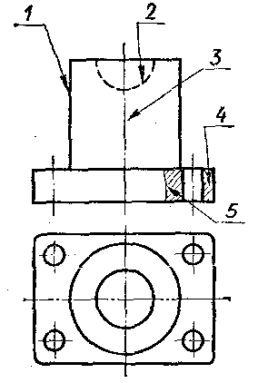
- Высота обычной строчной буквы равна:
а) Номеру шрифта.
б) Предыдущему номеру шрифта.
в) Ширине прописной.
- Какая линия чертежа обозначена цифрой 2 её название и назначение (выберите 2 правильных ответа)
а) Сплошная основная
б) Штриховая
в) Волнистая
г) Тонкая сплошная штрихпунктирная
д) Линия видимого контура
е) Линию невидимого контура
ж) Линия сечения
з) Осевая линия
- На каком рисунке размер диаметра окружности нанесен правильно?

1. 2. 3.
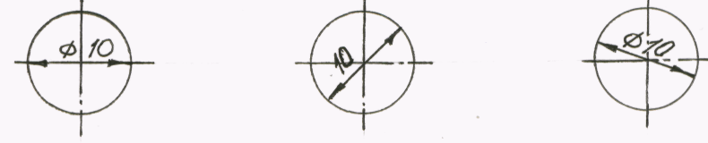

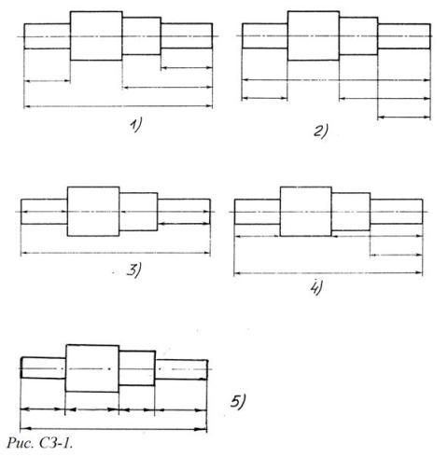
- На рисунке показаны шрифты правильных и ошибочных расположений размерных линий. Определите, под каким номером обозначен правильный чертеж?
а)1
б)2
в)3
г)4

- Если шрифт выполнен №10, то высота строчной буквы будет:
а) 10 мм б) 7мм в) 14 мм.
- Ширина букв и цифр стандартных шрифтов:
а) ширина букв и цифр одинакова;
б) ширина всех букв одинакова, а всех цифр другая;
в) ширина букв и цифр определяются размером шрифта;
г) ширина букв и цифр определяются высотой строчных букв.
- Если шрифт выполнен №10, то высота прописной буквы будет:
а) 10 мм б) 7мм в) 14 мм.
- Знак R проставляется:
а) На дугах чертежа. б) На отверстиях чертежа. в) На окружностях чертежа.
- Указать минимальное расстояние между размерной линией и линией контура
а). 7 мм
б). 15 мм
в). 10 мм
- Какое место должно занимать размерное число относительно размерной линии?
а) В разрыве размерной линии
б). Над размерной линией
в). Под размерной линией
- На каком чертеже размер длина детали нанесена правильно?

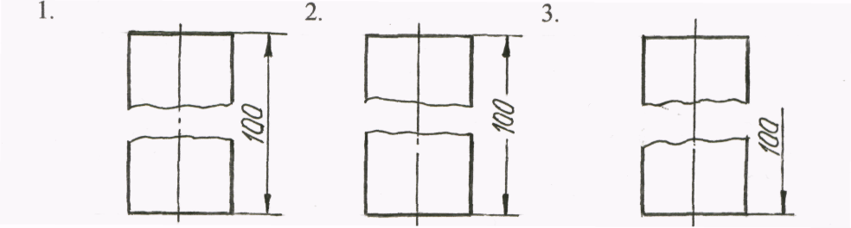
- На каком чертеже неправильно нанесен размер радиуса?
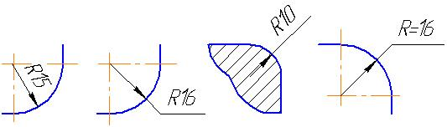
1 2 3 4
- Расстояние между основной линией чертежа и размерной :
а) Более 10 мм. б) Не регламентировано. в) 6-10 мм
- На каком чертеже изображен уклон ∆ 1:5?
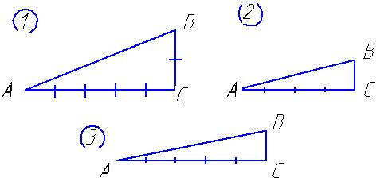

- В каком случае размерное число нанесено правильно?

1. 2. 3. 4.
- М 2:1 это масштаб:
а) Уменьшения.
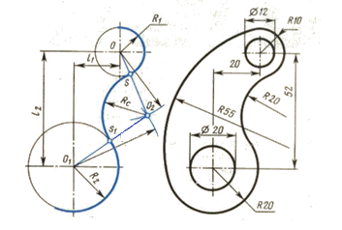
б) Увеличения.
в) Натуральная величина.
- Длянахождение центра сопряжения на рисунке необходимо использовать формулы:
- О₂ = R_{с} - R₂ ; О₂ = R₂ – R₁
- О₂ = R_{с} + R₁; О₂= Rс + R₂
- О₂ = R₁ + R₂; О₂ = R₂ – R₁
- О₂ = R₂ - R₁ ; О₂ = Rс + R₂
- Сопряжение - это плавный переход:
а) Одной дуги окружности в другую.
б) Дуги в отрезок прямой.
в) Одного вида линии в другой.
- Лекальные кривые - это кривые у которых:
а) Радиус кривизны постоянен.
б) Радиус кривизны не имеет значения.
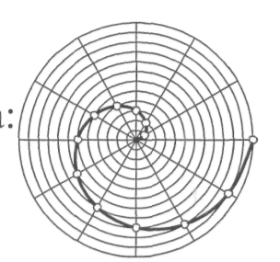
в) Радиус кривизны меняется в каждой точке.
- Какая лекальная кривая представлена:
а) Синусоида.
б) Эллипс.
в) Спираль Архимеда.
- Три взаимно - перпендикулярные плоскости, совмещенные в одной, фронтальной, называются:
а) Трехгранным углом.
б) Аксонометрической проекцией.
в) Комплексным чертежом.
- Линия пересечения профильной и фронтальной плоскостей проекций называется:
а) Центр плоскостей проекций.
6) Ocь Z.
в) Проецирующая прямая.
- Какой метод проецирования используется, если проекцией точки является основание перпендикуляра:
а) Центральное проецирование.
б) Параллельное косоугольное.
в) Параллельное прямоугольное.
- Точка пересечения осей плоскостей проекций называется:
а) Центр плоскостей проекций.
б) Центр осей плоскостей проекций.
в) Центральная точка.
- Постоянная прямая на комплексном чертеже проводится к оси Y под углом:
а) 30°. б) 60°. в) 45°.
- Прямая, перпендикулярная горизонтальной плоскости проекции, называется:
а) Прямой общего положения.
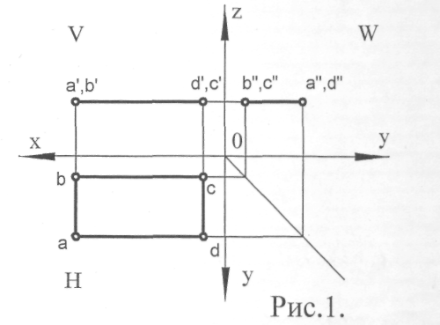
б) Горизонтальной прямой.
в) Горизонтально - проецирующей прямой.
- На комплексном чертеже задана плоскость (см. рис1):
а) Плоской фигурой.
б) Следами.
в) Тремя точками.
- На комплексном чертеже задана (см рис.1):
а) Горизонтально - проецирующая плоскость.
б) Горизонтальная плоскость уровня.
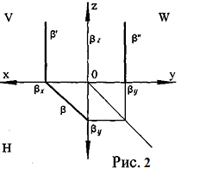
в) Фронтально - проецирующая плоскость.
- На комплексном чертеже задана плоскость (см. рис.2):
а) Плоской фигурой.
б) Двумя пересекающимися прямыми
в) Следами.
- На комплексном чертеже задана (см рис.2):
а) Горизонтально - проецирующая плоскость.
б) Фронтальная плоскость уровня.
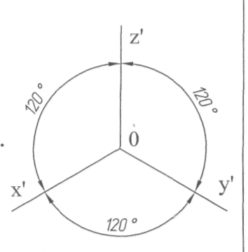
в) Фронтально - проецирующая плоскость.
- На чертеже представлены оси:
а) Косоугольной диметрической проекции.
б) Прямоугольной изометрической проекции
в) Прямоугольной диметрической проекции.
- Прямая, перпендикулярная фронтальной плоскости проекций, называется:
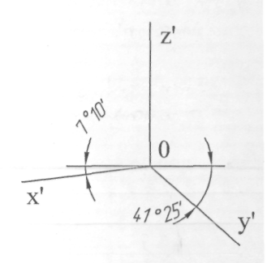
а) Прямой общего положения.
б) Фронтальной прямой.
в) Фронтально-проецирующей прямой.
- На чертеже представлены оси:
а) Косоугольной диметрической проекции.
б) Прямоугольной изометрической проекции.
в) Прямоугольной диметрической проекции.

- На каком чертеже а, б или в верно построена третья проекция точки, лежащей на поверхности призмы?
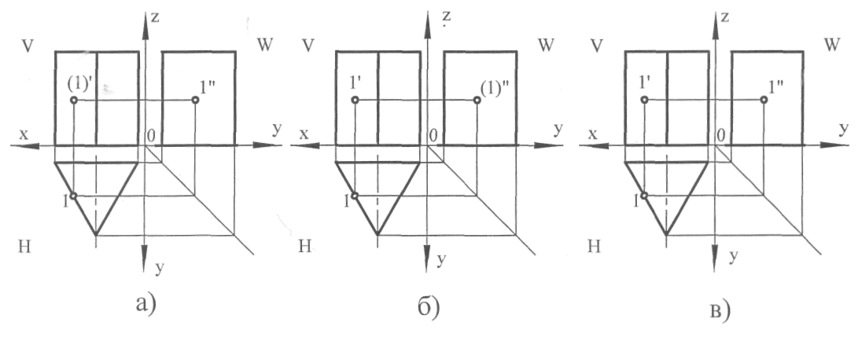
- На каком чертеже изображены аксонометрические оси прямоугольной диметрической проекции ?

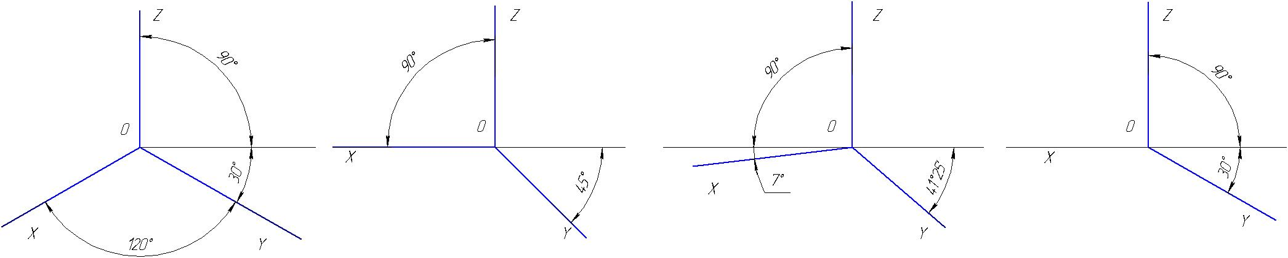
- На каком рисунке верхнее и нижнее основание цилиндра параллельны фронтальной плоскости проекций?

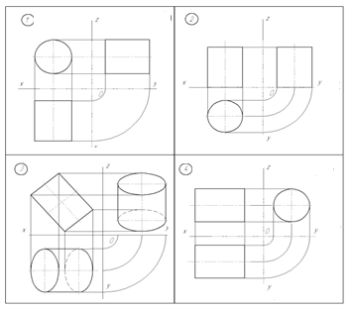

а) 1;
б) 2;
в) 3;
г) 4.

- Какая из заданных прямых является прямой общего положения?
А (46; 10; 10), В (15; 35; 40) 1
А (38; 20; 20), В (5; 20; 40) 2
А (30; 10; 25), В (30; 40; 25) 3
- На каком чертеже а, б или в верно построена третья проекция точки, лежащей на поверхности пирамиды?
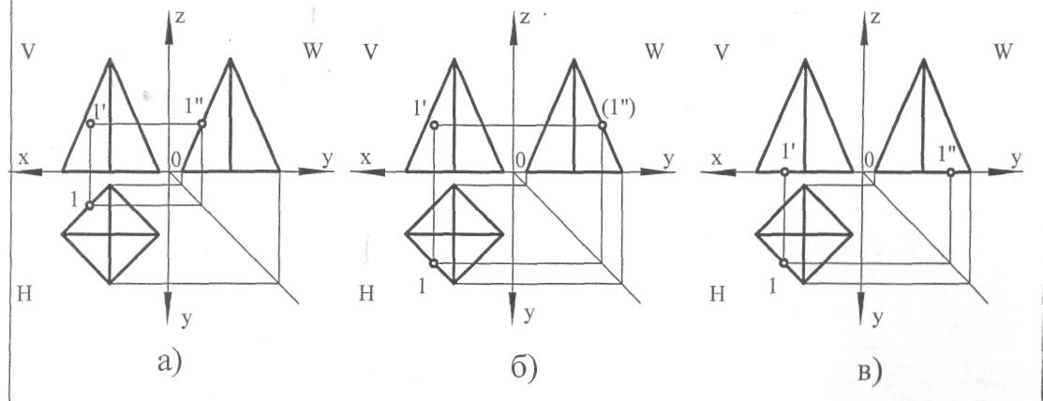
- Какое изображение соответствует направлению А (рис.3)?
3,5,9
- Какое изображение соответствует направлению Д (рис.3)?
6,9,11
- Как называется изображение на рисунке 3?
1. Разрез
2. Сечение
3. аксонометрия
- Какое изображение соответствует направлению Ж (рис.3)?
3,6,9
- Какое изображение соответствует главному виду (рис.3)?
3,5,9
- Простой разрез получается при числе секущих плоскостей, равных:
- 1
- 2
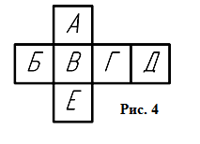
- 2 и более;
- 3
- Определить, на какой плоскости расположен вид сверху (Рис. 4).
- Дана деталь и указано ее сечение А-А. Выбрать правильный вариант сечения.
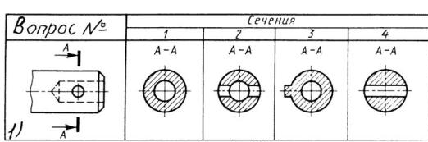
- 1
- 2
- 3
- 4

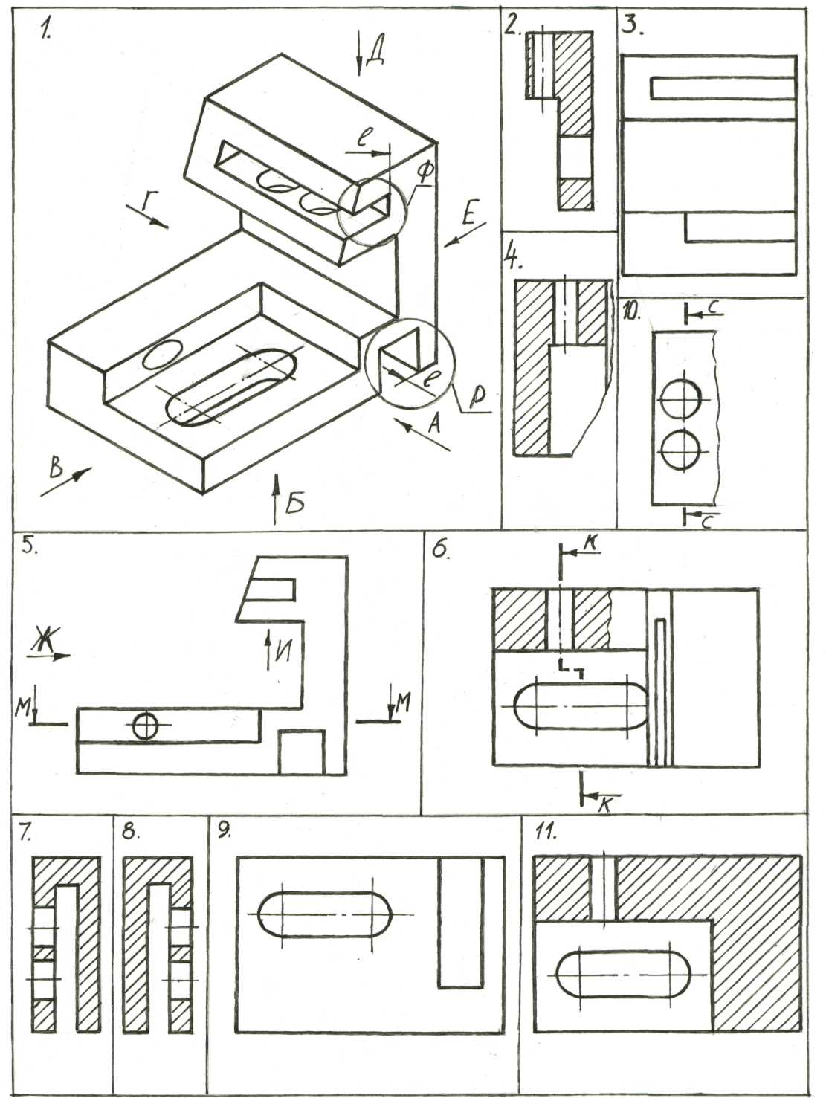
Рисунок 3.

- По виду спереди определить, на каком чертеже выполнено изображение вида сзади
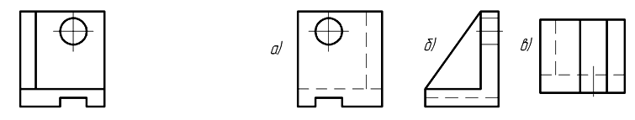
- Сложный разрез, полученный сечением параллельными плоскостями, называется:
  - Параллельный;
  - Ступенчатый;
  - Ломанный;
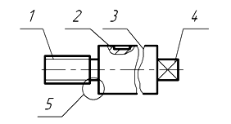
  - Фронтальный
- Определить номер позиции, которая обозначает следующие условности изображения
  - Выносной элемент;
  - Линия разрыва;
  - Резьбовая поверхность;
- На рисунке даны четыре сечения детали. Установите, какие из этих сечений выполнены правильно
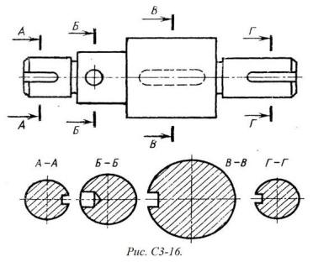

- А-А и Б-Б;
- А-А и В-В;
- А-А, Б-Б и Г-Г;
- А-А, Б-Б, В-В и Г-Г.

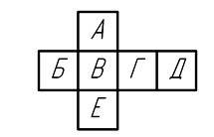
- Определить, на какой плоскости расположен вид справа?

- Укажите сечение выполненное плоскостью Г
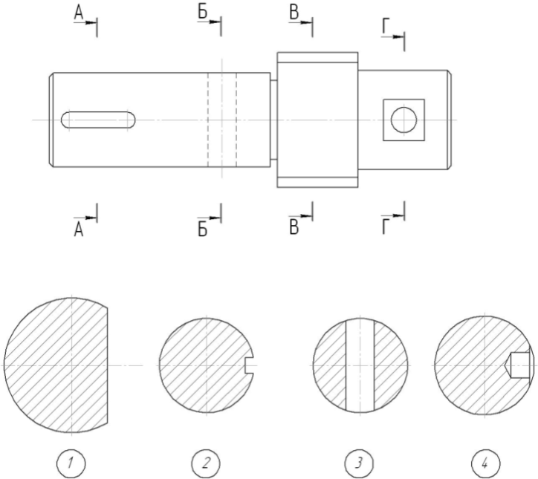
?
- 1;
- 2;
- 3;
- 4.

- Что представляет собой резьба?
  - Расстояние между двумя соответствующими точками соседних витков
  - Линейная величина в осевом направлении при полном обороте стержня
  - Совокупность выступов и впадин, выполненных по винтовой линии на цилиндрической или конической поверхностях
- Найти метрическую резьбу
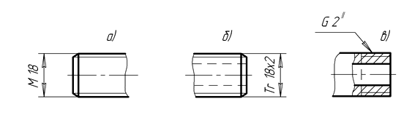
- На каком рисунке изображена резьба?
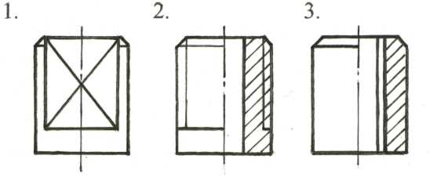
- Крепежная резьба обозначается так:
  - Tr
  - G
  - M
  - S
- Найти трапециевидную резьбу
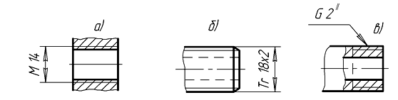
- Профиль трубной резьбы отличается от профиля метрической
  - Углом между сторонами
  - Формой
  - Отсутствием скруглений
  - Наличием скруглений
- На каком рисунке изображена внутренняя резьба ?
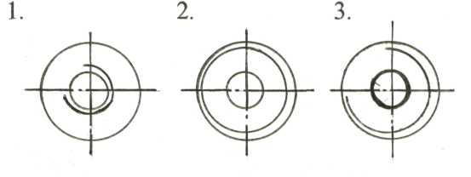
- Найти правильное обозначение резьбы на стержне
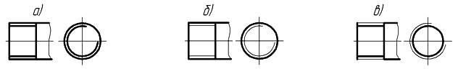
- Метрическая резьба с наружным диаметром 16 и мелким шагом обозначается так
  - Tr 16 х 1
  - M 16
  - M 16 х 1,5
- Найти правильное изображение резьбы резьбы в отверстии
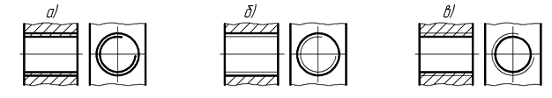
- Трубная левосторонняя резьба обозначается так:
  - Tr 16 х 2
  - G 2 LH
  - M 16 х 1,5 LH
- Найти условное обозначение сварного таврового соединения по контуру
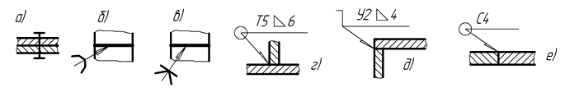
- Найти условное обозначение сварного монтажного соединения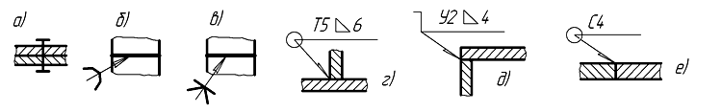
- Найтиусловное обозначение неразъемного клеевого соединения
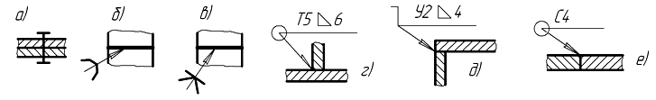
- Найтиусловное обозначение неразъемного заклепочного соединения
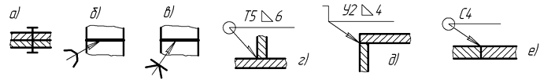
- Где располагается основная надпись чертежа по форме 1 на чертежном листе?
  - Посередине чертежного листа;
  - В левом верхнем углу, примыкая к рамке формата;
  - В правом нижнем углу;
  - В левом нижнем углу;
- В соответствии с ГОСТ 2.304-81 шрифты типаАиБвыполняются?
  - Только без наклона;
  - Без наклона и с наклоном 60⁰;
  - Без наклона и с наклоном около 75⁰;
  - Без наклона и с наклоном около 115⁰;
- Для какой цели применяются разрезы?
  - Показать внутренние очертания и форму изображаемых предметов;
  - Показать внешнюю конфигурацию и форму изображаемых предметов;
  - Применяются при выполнении чертежей любых деталей;
  - Чтобы выделить главный вид по отношению к остальным.
- Какое изображение называется «эскиз» - это:
  - чертеж, содержащий габаритные размеры детали
  - чертеж, дающий представление о габаритах детали
  - чертеж детали, выполненный от руки и позволяющий изготовить деталь
  - объемное изображение детали
- В сечении показывается то, что:
  - Находится перед секущей плоскостью;
  - Находится за секущей плоскостью;
  - Попадает непосредственно в секущую плоскость;
  - Находится непосредственно в секущей плоскости и за ней
- Какие проставляются размеры при выполнении чертежа в масштабе, отличном от 1:1?
  - Те размеры, которые имеет изображение на чертеже;
  - Увеличение в два раза;
  - Уменьшение в четыре раза;
  - Независимо от масштаба изображения ставятся реальные размеры изделия;
- Какое назначение имеет сплошная тонкая линия?
  - Линия разграничения вида и разреза
  - Линия сечения
  - Линии штриховки
- Допускается ли разделять и пересекать размерное число, какими бы то ни было линиями чертежа?
  - Да
  - Нет
- Точка, лежащая в профильной плоскости проекций, имеет равную 0 координату:
  - Х.
  - Y.
  - Z.
- М 1:4 это масштаб:
  - Уменьшения.
  - Увеличения.
  - Натуральная величина.
- Допускается ли разделять и пересекать размерное число, какими бы то ни было линиями чертежа?
  - Да
  - Нет
- Изображение, выполненное от руки, но с соблюдением глазомерного масштаба, - это:
  - чертеж;
  - разрез;
  - сопряжение;
  - технический рисунок.
- Какая из заданных прямых является прямой общего положения?
А (46; 10; 10), В (15; 35; 40) 1
А (38; 20; 20), В (5; 20; 40) 2
А (30; 10; 25), В (30; 40; 25) 3
- Каким видом проекций чаще всего пользуются в проекционном черчении?
  - центральное проецирование;
  - аксонометрическая;
  - прямоугольная;
  - косоугольная.
- Штрихпунктирная линия с одной точкой:
  - линия видимого контура;
  - осевая;
  - линия сгиба;
  - выносная.
- Выберите правильный вид штриховки чертежа
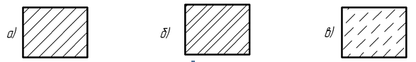
- Выберите правильный вид штриховки железобетона
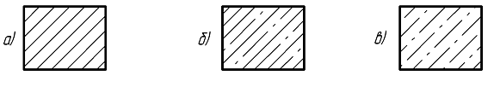
- Выберите правильный вид штриховки бетона
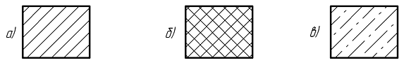
- Выберите правильный вид штриховки кирпича
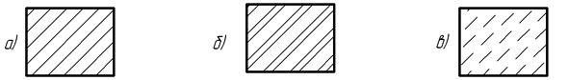
- Выберите правильный вид штриховки пластмассы
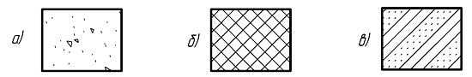
- Определить номер позиции, которые обозначают следующие условности изображения.
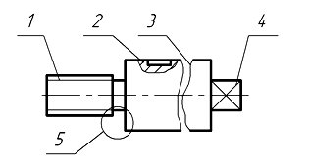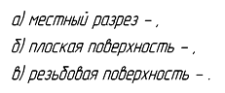

- Данная отметка означает уровень
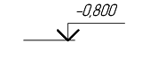
  - Подоконника
  - Чистого пола
  - Земли

